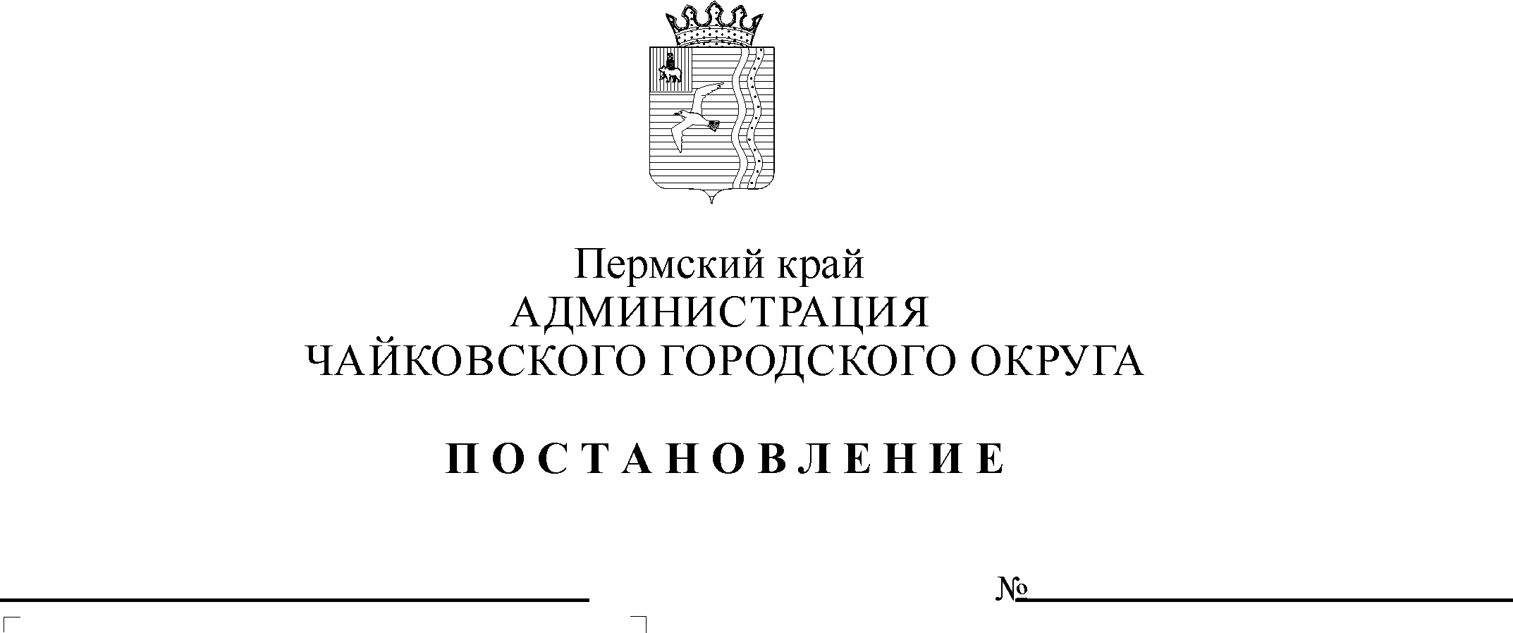
Дата рег.
Рег. номер
Об установлении расходного обязательства Чайковского городского округа по администрированию отдельных государственных полномочий по поддержке сельскохозяйственного производства и об утверждении Порядка расходования субвенции, передаваемой из бюджета Пермского края в бюджет Чайковского городского округа, для администрирования отдельных государственных полномочий по поддержке сельскохозяйственного производства

В соответствии со статьей 86 Бюджетного кодекса Российской Федерации, Законом Пермского края от 7 июня 2013 г. № 209-ПК «О передаче органам местного самоуправления Пермского края отдельных государственных полномочий по поддержке сельскохозяйственного производства», постановлением Правительства Пермского края от 15 июля 2013 г. № 904-п «Об утверждении Порядка предоставления и использования субвенций из бюджета Пермского края бюджетам муниципальных районов, городских округов Пермского края для осуществления отдельных государственных полномочий по поддержке сельскохозяйственного производства, Порядка предоставления субвенций на расходы, необходимые органам местного самоуправления Пермского края для администрирования отдельных государственных полномочий по поддержке сельскохозяйственного производства, Правил расходования субвенций для осуществления отдельных государственных полномочий по поддержке сельскохозяйственного производства», Уставом Чайковского городского округа
ПОСТАНОВЛЯЮ:
- Установить на неограниченный срок расходное обязательство Чайковского городского округа по администрированию отдельных государственных полномочий по поддержке сельскохозяйственного производства.
- Включить в реестр расходных обязательств Чайковского городского
округа расходы по администрированию отдельных государственных полномочий по поддержке сельскохозяйственного производства за счет и в пределах средств субвенций, передаваемых из бюджета Пермского края бюджету Чайковского городского округа.
- Утвердить прилагаемый Порядок расходования субвенции, передаваемой из бюджета Пермского края в бюджет Чайковского городского округа, для администрирования отдельных государственных полномочий по поддержке сельскохозяйственного производства.
- Определить уполномоченным органом по исполнению администрирования отдельных государственных полномочий по поддержке сельскохозяйственного производства Управление финансов и экономического развития администрации Чайковского городского округа.
- Постановление опубликовать в муниципальной газете «Огни Камы» и разместить на официальном сайте администрации Чайковского городского округа.
- Постановление вступает в силу после его официального опубликования и распространяется на правоотношения, возникшие с 9 января 2019 г.
- Контроль за исполнением постановления возложить на заместителя главы администрации Чайковского городского округа по экономике и финансам, начальника управления.

Глава городского округа –
глава администрации
Чайковского городского округа Ю.Г. Востриков

УТВЕРЖДЕН
постановлением администрации Чайковского городского округа
от ______________№ _____

ПОРЯДОК
расходования субвенции, передаваемой из бюджета Пермского края в бюджет Чайковского городского округа, для администрирования отдельных государственных полномочий по поддержке сельскохозяйственного производства

1. Общие положения

1.1. Настоящий Порядок расходования субвенции, передаваемой из бюджета Пермского края в бюджет Чайковского городского округа, для администрирования отдельных государственных полномочий по поддержке сельскохозяйственного производства (далее - Порядок), разработан в соответствии с Законом Пермского края от 7 июня 2013 г. № 209-ПК «О передаче органам местного самоуправления Пермского края отдельных государственных полномочий по поддержке сельскохозяйственного производства», постановлением Правительства Пермского края от 15 июля 2013 г. № 904-п «Об утверждении Порядка предоставления и использования субвенций из бюджета Пермского края бюджетам муниципальных районов, городских округов Пермского края для осуществления отдельных государственных полномочий по поддержке сельскохозяйственного производства, Порядка предоставления субвенций на расходы, необходимые органам местного самоуправления Пермского края для администрирования отдельных государственных полномочий по поддержке сельскохозяйственного производства, Правил расходования субвенций для осуществления отдельных государственных полномочий по поддержке сельскохозяйственного производства».
1.2. Настоящий Порядок устанавливает правила расходования субвенции, передаваемой из бюджета Пермского края в бюджет Чайковского городского округа, для администрирования отдельных государственных полномочий по поддержке сельскохозяйственного производства (далее - Субвенция).
1.3. Администрирование отдельных государственных полномочий по поддержке сельскохозяйственного производства включает выполнение функциональных обязанностей по сбору, обработке, анализу, подготовке и представлению в Министерство сельского хозяйства и продовольствия Пермского края документов и информации по всем направлениям государственной поддержки сельскохозяйственного производства, включая информацию о возбуждении процедур несостоятельности (банкротства) сельскохозяйственных товаропроизводителей.
1.4. Объем средств на очередной финансовый год и плановый период утверждается решением Думы Чайковского городского округа о бюджете Чайковского городского округа в соответствии с Законом Пермского края о бюджете Пермского края на очередной финансовый год и на плановый период.
1.5. Уполномоченный орган – Управление финансов и экономического развития администрации Чайковского городского округа (далее - Управление) составляет и утверждает смету расходов по кодам бюджетной классификации расходов с поквартальной разбивкой в соответствии с кассовым планом Министерства финансов Пермского края. На основании утвержденной сметы расходов Управление осуществляет расходование средств Субвенции.

2. Порядок расходования Субвенции

2.1. Расходование средств Субвенции осуществляется в пределах бюджетных ассигнований и лимитов бюджетных обязательств, утвержденных в сводной бюджетной росписи Чайковского городского округа, по мере поступления средств из бюджета Пермского края.
2.2. Средства Субвенции направляются:
2.2.1 на расходы на оплату труда муниципальных служащих (доплаты и надбавки компенсационного и стимулирующего характера, за особые условия муниципальной службы, премии и иные поощрительные выплаты);
2.2.2 на начисления на выплаты по оплате труда;
2.2.3 на оплату услуг связи;
2.2.4 на расходы по оплате работ, услуг по содержанию имущества (заправка картриджей, ремонт компьютерной техники);
2.2.5 на оплату прочих расходов в части сопровождения программных продуктов;
2.2.6 на приобретение основных средств;
2.2.7на приобретение материальных запасов (канцелярских принадлежностей, хозяйственных материалов, запасных частей к офисной технике, необходимых для выполнения передаваемых полномочий).
2.3. Субвенция расходуется в соответствии с целевым назначением и не может быть направлена на другие цели.

3. Порядок возврата субсидии

Субвенция, не использованная по состоянию на 1 января очередного финансового года, подлежит возврату в доход бюджета Пермского края в порядке, установленном действующим законодательством.

4. Предоставление отчетности и контроль за использованием Субвенции

4.1. Управление представляет в Министерство сельского хозяйства и продовольствия Пермского края в установленные сроки:
4.1.1 «Отчет об использовании субвенций на расходы, необходимые органам местного самоуправления для администрирования отдельных государственных полномочий по поддержке сельскохозяйственного производства (администрирование)», по форме согласно приложению к Порядку предоставления субвенций на расходы, необходимые органам местного самоуправления муниципальных образований Пермского края для администрирования отдельных государственных полномочий по поддержке сельскохозяйственного производства;
4.1.2 «Отчет об исполнении бюджета главного распорядителя, распорядителя, получателя бюджетных средств, главного администратора, администратора источников финансирования дефицита бюджета, главного администратора, администратора доходов бюджета» по форме 0503127, утвержденной приказом Министерства финансов Российской Федерации от 28 декабря 2010 г. №191н «Об утверждении Инструкции о порядке составления и представления годовой, квартальной и месячной отчетности об исполнении бюджетов бюджетной системы Российской Федерации».
4.2. Управление несет установленную законодательством ответственность за неисполнение либо ненадлежащее исполнение отдельных государственных полномочий по поддержке сельскохозяйственного производства, за нецелевое использование субвенции.
4.3. Контроль за целевым использованием средств, соблюдением требований и условий расходования Субвенции, установленных настоящим Порядком, осуществляют Управление и Контрольно-счетная палата Чайковского городского округа.

